Щенки-бородатики |  |  |  |  |  |  |  | Щенки-бородатики
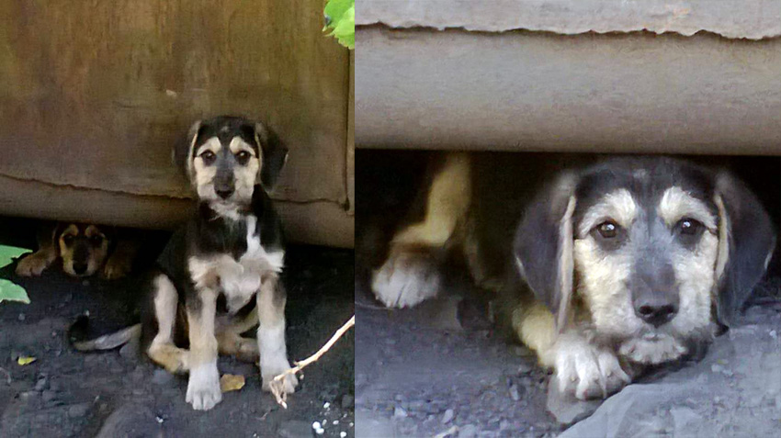  www.bezdoma.ucoz.net |  |  |  |  |  |  |  | www.bezdoma.ucoz.net
Под железным гаражом живут два щенка с матерью. У мамаши перебита лапа, щенкам месяца три. Впереди зима, выжить шансов явно мало...  Может, кому понравятся малыши.  8-905-071-34-46 |  |  |  |  |  |  |  | Под железным гаражом живут два щенка с матерью. У мамаши перебита лапа, щенкам месяца три. Впереди зима, выжить шансов явно мало...  Может, кому понравятся малыши.  8-905-071-34-46
Щенки-бородатики  8-905-071-34-46 | Щенки-бородатики  8-905-071-34-46 | Щенки-бородатики  8-905-071-34-46 | Щенки-бородатики  8-905-071-34-46 | Щенки-бородатики  8-905-071-34-46 | Щенки-бородатики  8-905-071-34-46 | Щенки-бородатики  8-905-071-34-46 | Щенки-бородатики  8-905-071-34-46 | Щенки-бородатики  8-905-071-34-46 | Щенки-бородатики  8-905-071-34-46 | Щенки-бородатики  8-905-071-34-46 | Щенки-бородатики  8-905-071-34-46 | Щенки-бородатики  8-905-071-34-46 | Щенки-бородатики  8-905-071-34-46 | Щенки-бородатики  8-905-071-34-46 | Щенки-бородатики  8-905-071-34-46

